【图文图表解读】解读《安丘市商务局2019年政府信息公开工作年度报告》

根据《中华人民共和国政府信息公开条例》、《山东省政府信息公开办法》和安丘市人民政府办公室关于做好2019年政府信息公开工作年度报告编制工作的通知要求，特编制2019年安丘市商务局政府信息公开工作年度报告。报告中所列数据的统计期限自2019年1月1日起至2019年12月31日止。

本报告电子版可在安丘市人民政府门户网站政府信息公开专栏(http://www.anqiu.gov.cn)查看或下载。如对本报告有任何疑问，请与安丘市商务局联系(地址：安丘市青云大街市级机关办公楼，邮编：262100，电话：0536-4396222，邮箱：[aqsswj@wf.shandong.cn](mailto:aqsswj@wf.shandong.cn))。

一、总体情况

2019年，安丘市商务局认真贯彻执行《条例》，扎实做好政府信息公开各项工作，组织领导更加有力、工作机制和制度更加健全、责任落实更加到位，工作人员素质明显提高，政府信息公开工作有序推进。

（一）主动公开情况

截止到2019年12月31日，我局公开发布各类信息共计78条，其中主动公开信息78条。

在公开方式上，多渠道、全方位展开，政府信息公开发布渠道主要是政府信息公开网站。在审批中心服务窗口摆放了服务指南卡片，将审批事项的服务内容、办事程序、申报材料、承诺期限、审批依据等主动公开，并提供主动公开政府信息的查询服务，做到经常性工作定期公开，阶段性工作逐段公开，临时性工作随时公开。

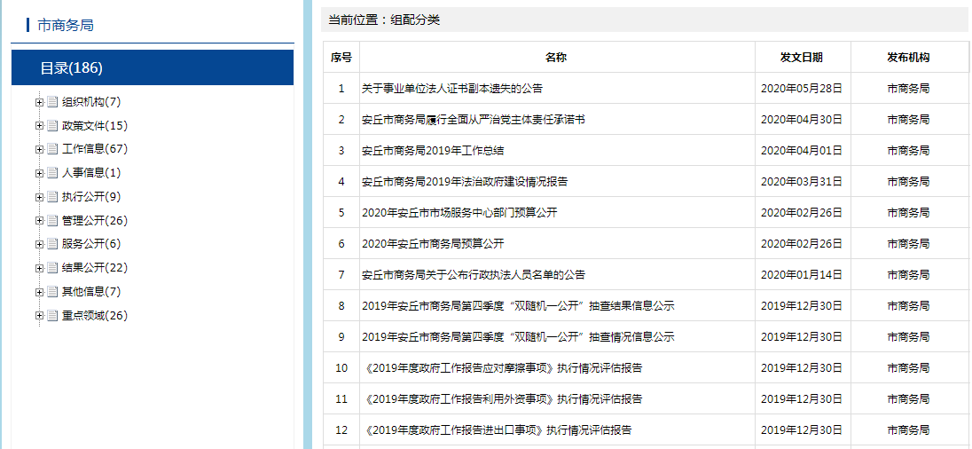

（二）依申请公开情况

2019年，我局未收到公众、法人或其他组织对政府信息公开的申请。

（三）健全平台建设

健全政务舆情收集、研判和回应机制，主动回应重大舆论关切，快速反应、及时发声。利用市政府门户网站公众参与系统，加强与群众沟通交流，及时解答群众疑问。

（四）加强政府信息管理

**一是加强组织领导。**根据工作需要，及时调整市商务局政府信息公开工作领导小组成员，由党组书记、局长王明强同志任组长，国际商会安丘商会副会长姚成明同志为副组长，领导小组下设办公室，办公室设在局办公室。由办公室指定2人负责日常的政府信息公开工作及网站的管理和维护以及每周政府信息公开工作信息的报送，确保网站的正常运转和内容的适时更新。各科室指定1名信息员负责政府信息公开工作，信息员主要向局办公室提供包括商务动态信息、重大招商活动、各类会展、重要会议等方面的信息，以确保政府信息及时公开。

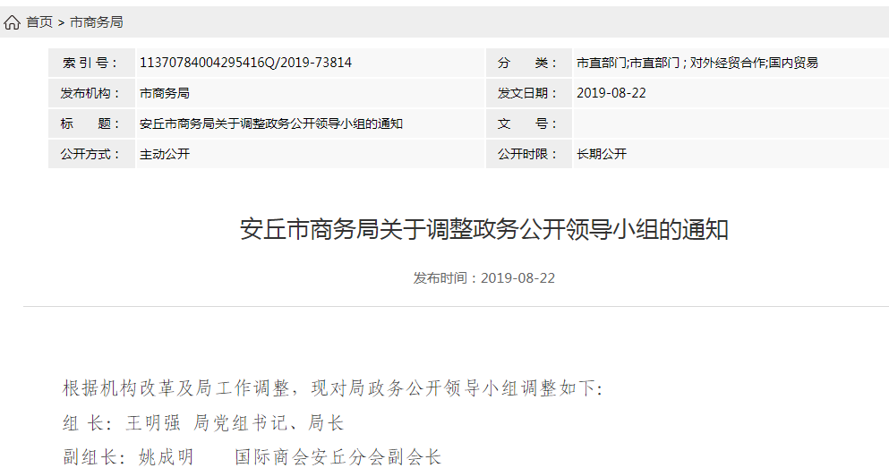

**二是强化制度建设。**根据《条例》精神，结合我局实际，制定了有关规定，确定了政府信息的公开原则，界定了职责，明确了主动公开、依申请公开的内容，规范了主动公开和依申请公开的程序、形式、地点等。同时，我局将政府信息公开工作作为年度评优的考核指标之一，定期组织政府信息公开法规政策学习，传达贯彻相关会议、文件精神，用以指导解决日常工作中遇到的难题，为政府信息公开工作提供了强有力的制度保证。

**三是加强人员培训。**采取举办培训班、以会代训等形式,围绕政府信息公开工作法律法规、制度以及信息公开平台建设等方面进行全方位培训，大力提高了商务局政府信息公开工作人员的综合素质和业务水平。

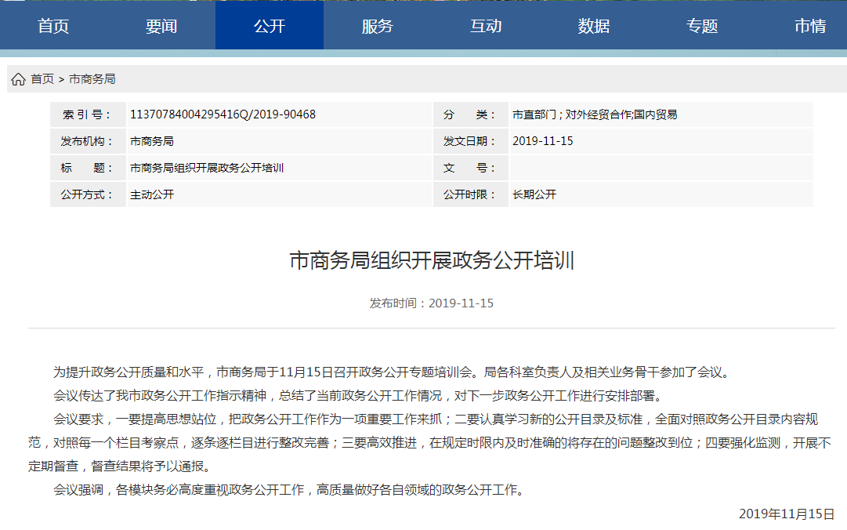

（五）强化监督保障

市商务局高度重视政务公开工作，根据机构改革、职能转变、人员变动情况，及时对政务公开工作领导小组成员进行调整，形成主要领导亲自抓，分管领导具体抓，专人负责政务公开工作的格局。进一步完善公开机制，制定《安丘市商务局2019年政务公开工作实施方案》，将公开事项落实到各科室、单位，明确各自职责，政务公开领导小组办公室负责全局政务公开工作的组织、推进、指导、协调等工作，安排专人负责督促落实工作。将信息公开工作作为机关科室和局属单位年度考核和评先树优的重要内容，对工作落实不到位的单位和个人，依法依规追究相关责任。对公民、法人或者其他组织认为本机关提供的与其自身相关的政府信息记录不准确、向本机关提出更正申请的，及时作出相应处理，并告知申请人积极接受社会评议。2019年全年未发生因信息公开引起的行政复议或行政诉讼案件。

（六）人大代表建议和政协提案办理情况。设立专门栏目，集中发布人大代表建议和政协提案办理结果情况，统一规范发布格式，并单独增加检索功能。2019年，共发布政协提案2件。

二、主动公开政府信息情况

|  |  |  |  |  |
| --- | --- | --- | --- | --- |
| 第二十条第（一）项 | | | | |
| 信息内容 | 本年新制作数量 | | 本年新 公开数量 | 对外公开  总数量 |
| 规章 | 0 | | 0 | 0 |
| 规范性文件 | 0 | | 0 | 0 |
| 第二十条第（五）项 | | | | |
| 信息内容 | 上一年项目数量 | | 本年增/减 | 处理决定数量 |
| 行政许可 | 0 | | 0 | 0 |
| 其他对外管理服务事项 | 0 | | 0 | 0 |
| 第二十条第（六）项 | | | | |
| 信息内容 | 上一年项目数量 | | 本年增/减 | 处理决定数量 |
| 行政处罚 | 0 | | 0 | 0 |
| 行政强制 | 0 | | 0 | 0 |
| 第二十条第（八）项 | | | | |
| 信息内容 | 上一年项目数量 | | 本年增/减 | |
| 行政事业性收费 | 0 | | 0 | |
| 第二十条第（九）项 | | | | |
| 信息内容 | | 采购项目数量 | 采购总金额 | |
| 政府集中采购 | | 0 | 0 | |

三、收到和处理政府信息公开申请情况

|  |  |  |  |  |  |  |  |  |  |
| --- | --- | --- | --- | --- | --- | --- | --- | --- | --- |
| （本列数据的勾稽关系为：第一项加第二项之和，  等于第三项加第四项之和） | | | 申请人情况 | | | | | | |
| 自然人 | 法人或其他组织 | | | | | 总计 |
| 商业企业 | 科研机构 | 社会公益组织 | 法律服务机构 | 其他 |
| 一、本年新收政府信息公开申请数量 | | | 0 | 0 | 0 | 0 | 0 | 0 | 0 |
| 二、上年结转政府信息公开申请数量 | | | 0 | 0 | 0 | 0 | 0 | 0 | 0 |
| 三、本年度办理结果 | （一）予以公开 | |  |  |  |  |  |  |  |
| （二）部分公开（区分处理的，只计这一情形，不计其他情形） | |  |  |  |  |  |  |  |
| （三）不予公开 | 1.属于国家秘密 |  |  |  |  |  |  |  |
| 2.其他法律行政法规禁止公开 |  |  |  |  |  |  |  |
| 3.危及“三安全一稳定” |  |  |  |  |  |  |  |
| 4.保护第三方合法权益 |  |  |  |  |  |  |  |
| 5.属于三类内部事务信息 |  |  |  |  |  |  |  |
| 6.属于四类过程性信息 |  |  |  |  |  |  |  |
| 7.属于行政执法案卷 |  |  |  |  |  |  |  |
| 8.属于行政查询事项 |  |  |  |  |  |  |  |
| （四）无法提供 | 1.本机关不掌握相关政府信息 |  |  |  |  |  |  |  |
| 2.没有现成信息需要另行制作 |  |  |  |  |  |  |  |
| 3.补正后申请内容仍不明确 |  |  |  |  |  |  |  |
| （五）不予处理 | 1.信访举报投诉类申请 |  |  |  |  |  |  |  |
| 2.重复申请 |  |  |  |  |  |  |  |
| 3.要求提供公开出版物 |  |  |  |  |  |  |  |
| 4.无正当理由大量反复申请 |  |  |  |  |  |  |  |
| 5.要求行政机关确认或重新  出具已获取信息 |  |  |  |  |  |  |  |
| （六）其他处理 | |  |  |  |  |  |  |  |
| （七）总计 | | 0 | 0 | 0 | 0 | 0 | 0 | 0 |
| 四、结转下年度继续办理 | | | 0 | 0 | 0 | 0 | 0 | 0 | 0 |

四、政府信息公开行政复议、行政诉讼情况

|  |  |  |  |  |  |  |  |  |  |  |  |  |  |  |
| --- | --- | --- | --- | --- | --- | --- | --- | --- | --- | --- | --- | --- | --- | --- |
| 行政复议 | | | | | 行政诉讼 | | | | | | | | | |
| 结果  维持 | 结果纠正 | 其他结果 | 尚未  审结 | 总  计 | 未经复议直接起诉 | | | | | 复议后起诉 | | | | |
| 结果维持 | 结果纠正 | 其他  结果 | 尚未  审结 | 总计 | 结果维持 | 结果  纠正 | 其他  结果 | 尚未审结 | 总计 |
| 0 | 0 | 0 | 0 | 0 | 0 | 0 | 0 | 0 | 0 | 0 | 0 | 0 | 0 | 0 |

五、存在的主要问题及改进情况

（一）存在的主要问题

2019年市商务局信息公开存在以下问题：

1.信息公开的主动性有待提高。

2.在深化公开内容、规范政府信息公开行为、加强基础性工作方面存在不足。

（二）改进措施

1.充实信息公开内容

要以社会关注度高、公共利益大的公共信息作为突破口，积极推进外资、外贸、外经及服务外包信息的公开工作，让公众更多地了解商务工作。目前公开的政府信息主要是单位职能、商务动态、领导讲话、通知公告、统计资料等。对大量的历史文件、信息、资料的整理、加工还有待梳理和挖掘。

2.规范政府信息公开行为

建立和完善信息公开各项制度，及时公布信息，切实做到信息公开的内容常换常新，并确保公开信息质量。确保政府信息公开工作制度化、规范化发展，深入、持续、高效地开展政府信息公开工作。

3.提高主动公开的积极性

认真学习借鉴其他单位有关信息公开的先进做法和经验，主动公开商务局的各项工作，让更多的人员了解商务方面政府信息公开的情况，全面推进市商务局信息公开工作，进一步提高对信息公开工作重要性的认识，将信息公开工作切实落实到日常工作中。

六、其他需要报告的事项

无需要说明的其他事项。